Ante la actual crisis política de Brasil, la Iglesia defiende la democracia

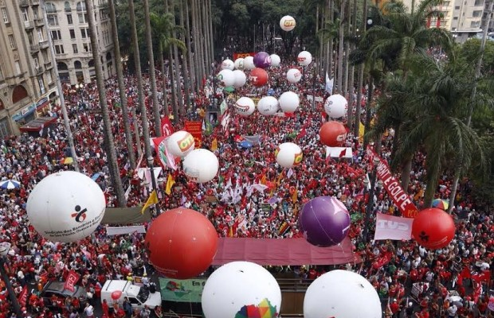

[Por: Óscar Elizalde Prada – Publicado en Vida Nueva España No. 2.983]

Polarizado en medio de una profunda crisis política –además de económica y sanitaria–, Brasil registra complejos cuadros de conmoción “que tienen como telón de fondo la ausencia de referenciales éticos y morales”, como ha denunciado la Conferencia Nacional de Obispos de Brasil (CNBB), amén del descontento de los derrotados en las últimas elecciones presidenciales.

La tentativa de llevar adelante un juicio político que conduciría a la destitución de la presidenta Dilma Rousseff (impeachment) por haber ‘maquillado’ la situación fiscal de Brasil antes de su reelección en 2014, coincide con los escándalos de corrupción de la petrolera estatal Petrobras (la llamada operación lava-jato) que envuelve a una amplia lista de empresarios y políticos, a lo que se suma la campaña de descalificación política orquestadas por ‘poderosos’ medios de comunicación nacional.

Los obispos brasileros, por su parte, si bien han declarado que “la superación de la crisis pasa por el rechazo sistemático de toda corrupción”, también han afirmado con vehemencia que “es fundamental garantizar el Estado democrático de derecho”, añadiendo que “cualquier solución que atienda a la lógica del mercado y a intereses partidarios antes que a las necesidades del pueblo, especialmente de los más pobres, niega la ética y se desvía del camino de la justicia”.

Ante la maquinaria mediática y judicial que busca revestir de legalidad una retaliación política que contradice la voluntad de 54.499.901 brasileros en las urnas, el obispo emérito de Jales, Demétrio Valentini, ha manifestado que “es necesario desenmascarar la trama que está siendo urdida para crear artificialmente un supuesto consenso popular, que serviría de respaldo a los objetivos que se pretenden alcanzar”.

En ese sentido, algunos académicos como Igor Fuser, de la Universidad Federal del ABC, han aclarado que “el pedido de destitución de Dilma no tiene nada que ver con la operación lava-jato”, argumentando que “la presidenta solo podría ser separada de su cargo si se demuestra que ha cometido un crimen”. Así también Marco Aurelio Mello, uno de los magistrados del Supremo Tribunal Federal, ha dicho que “sin crimen de responsabilidad (el impeachment) sí es golpe”.

¿Golpe a la democracia?

A nivel eclesial, no han sido pocos los movimientos e instituciones que han levantado su voz en defensa de la democracia brasilera, advirtiendo que “estamos presenciando el mismo discurso propagado en vísperas del golpe de 1964, generando un clima de inestabilidad, violencia y miedo”.

Las Comunidades Eclesiales de Base de São Paulo, por ejemplo, participaron en las protestas del pasado 18 de marzo para “manifestar apoyo y solidaridad incondicional al estado democrático de derecho amenazado por el golpe en marcha”.

Otras organizaciones católicas como Cáritas, la Comisión de Pastoral de la Tierra, el Consejo Indigenista Misionero, el Consejo Pastoral de los Pescadores y el Servicio Pastoral de los Migrantes han subrayando que “en este momento, frente a la amenaza de un golpe a la democracia brasilera, no podemos permitir que las conquistas democráticas y que los derechos civiles, políticos y sociales sean una vez más confrontados por la fuerza de la intolerancia y de la violencia, física y/o institucional”.

Asimismo, el colectivo Iglesia Pueblo de Dios en Movimiento propuso que “la democracia es el mejor camino para vencer la corrupción”, recordando que “los movimientos que convocan al pueblo a las calles por el impeachment son patrocinados por políticos de conocida conducta de persecución a los derechos humanos, como fue visto en sus discursos en la Avenida Paulista, el domingo 13 de marzo”.

Con la polémica que desató la nominación del expresidente Luiz Inácio Lula da Silva como ministro de la Casa Civil –la cartera más importante del gabinete– y su casi inmediata suspensión cautelar ante las sospechas de su participación en la operación lava-jato, la tensión política aumenta. La ruptura de la coalición entre el gobierno y el Partido del Movimiento Democrático Brasilero (PMDB) contribuye al clima de inestabilidad política, mientras se espera el informe que presentará la comisión de diputados que analiza el pedido de impeachment.

Entretanto, las multitudinarias manifestaciones del 31 de marzo a favor de la democracia brasilera, bajo la consigna “¡no al golpe!”, han dado un importante espaldarazo al gobierno.

Al cierre de esta edición, cuando se inicia la 54ª Asamblea General de la CNBB que reflexiona sobre los “cristianos laicos y laicas en la Iglesia y en la sociedad”, se espera un nuevo pronunciamiento de los pastores sobre la actual coyuntura del país.

Democracia y ecumenismo

Desde un plano ecuménico, el Consejo Nacional de Iglesias Cristianas, el Consejo Latinoamericano de Iglesias, la Iglesia Presbiterana Unida, la Iglesia Evangélica Luterana de Brasil, la Iglesia Episcopal Anglicana de Brasil, y el grupo de Misión Completa –que reúne a pastores y líderes evangélicos–, han exigido respeto al voto denunciando “la corrupción, la iniquidad, la impunidad y el ataque al Estado de derecho, que hacen que el pan no esté en la mesa del pobre y deja a los enfermos y a los huérfanos desamparados”.

También un grupo de más de 350 miembros de diversas tradiciones religiosas suscribieron un manifiesto en que afirma que “la democracia es esencial para la convivencia y la coexistencia entre diferentes religiones, grupos y personas no religiosas”.

@OscarElizaldeP

